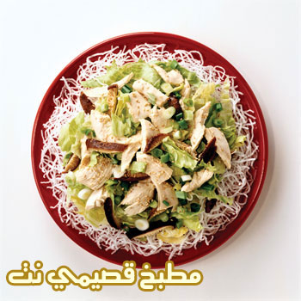

الشعرية بالفطر والخس

المقادير

صدر دجاج
200 جرام خس
100جرام فطر طازج
1&#8260;2 علبة شعيرية بيضاء
6 ملاعق صوص الشيف

الطريقة

يُغسل الخس ثم يقطع إلى شرائح
يقطع الفطر شرائح ويوضع على السلط
يسلق صدر الدجاج ثم يشوح قليلا على النار ويترك جانباً
تضاف جميع المقادير سويا ويضاف إليها صوص الشيف

طريقة الصوص

ملعقتا ماستردا
ملعقة خل أبيض
ملعقة مايونيز
ملح + فلفل أسود
3 ملاعق زيت زيتون
تخلط المقادير السابقة سوياً ثم تقدم مع السلطة

السعرات الحرارية: 45 سعرة حرارية
مدة الطبخ والتحضير: 30 دقيقة

